Centro de Información Tecnológica (CIT)
Calle Mons. Subercaseaux 667
La Serena - Chile http://www.citrevistas.cl

Listado de Revisión para ser usado antes de enviar un Artículo a Publicación
Marque con una "X" una vez que haya verificado que su trabajo se ajusta a lo indicado en cada sentencia
Si la sentencia no se cumple en su escrito, modifique donde corresponda, y continúe con la próxima sentencia
Si una sentencia no aplica (por ejemplo la 77 porque su trabajo no tiene Tablas), coloque NA (por no aplica)

 | Aspectos de fondo a comprobar
1 | El Resumen sigue la estructura indicada en las Normas de la Revista: objetivo, antecedentes (opcional), metodología, resultados, y conclusiones (ver Pág. 4)
2 | El Resumen es un solo párrafo y no supera las 10-11 líneas (aproximadamente 150-200 palabras)
3 | El Resumen no contiene citas a la literatura
4 | La Introducción está bien documentada, con suficientes citas a literatura de Corriente Principal  (incluidas en WoS, Scopus, Scielo) (ver Pág. 4)
5 | Las citas a la literatura incluyen al menos 2/3 de citas a literatura de corriente principal (WoS, Scopus, Scielo)
6 | Las citas y referencias a la literatura de corriente principal incluyen al menos la mitad de ellas en idioma inglés.  Por ejemplo si hay 20 referencias, al menos 10 son de revistas de corriente principal en idioma Inglés
6.1 | En el listado de referencias, las que son de revistas de corriente principal en inglés, están con letras de color rojo
6.2 | Las que correspondan a revistas de corriente principal en castellano están con letras de color azul
6.3 | El resto de las referencias, de cualquier otro tipo están con letras de color negro
7 | En la sección de discusión de los resultados se incluye comparación con resultados de otros investigadores presentados en revistas de corriente principal.
8 | El trabajo incluye una sección corta de "Conclusiones", siguiendo normas internacionales (ver Pág. 4)
9 | La sección de Conclusiones incluye solo “conclusiones”; otros aspectos que deben ir en otra parte (discusión, resultados)
10 | La cantidad de cifras significativas y decimales usadas en el artículo son adecuadas y uniformes
11 | Se usa notación estándar (comúnmente usada en la literatura) para variables y propiedades
12 | En el trabajo (incluidos el Resumen y el título) no se usa abreviaturas innecesarias o poco conocidas
13 | No se usan palabras extranjeras cuando ya existe una en castellano (o puedo acuñar una)
14 | He revisado el texto para que esté libre de errores de ortografía, puntuación, estructura y redacción
15 | En ninguna parte se usa el barbarismo “estado del arte” (http://www.scielo.cl/pdf/formuniv/v2n3/art01.pdf)
16 | No hay títulos de secciones y subsecciones seguidas (sin texto entre ellos)
 | Generales
17 | Las páginas tienen el tamaño correcto (A4 de 21x29.7 cm) y márgenes de 2 cm. en todos los lados, y en diseño con encabezado y pie de página de 1cm.
18 | El artículo, en el formato de la revista, tiene al menos 10 páginas completas
19 | Si el trabajo tiene 10 páginas, la última está ocupada al menos en tres cuartos de página
20 | Solamente el título del artículo (en inglés y castellano) y los títulos de secciones están con negritas
21 | Todo el texto (excepto tablas, figuras y el título (en inglés y castellano) está con letra arial 10
22 | Todos los párrafos están ajustados a ambos lados (justified) y sin ningún tipo de sangría ni viñetas
23 | La separación entre párrafos es de un espacio simple (un espacio sencillo en Word, de 10 puntos)
24 | El texto lleva separación simple (sencilla) entre líneas (esto es, a renglón seguido, interlineado sencillo)
25 | No hay sangrías, ni viñetas, ni subrayados en todo el trabajo
26 | Los títulos de secciones o subsecciones no están numerados y son cortos (no ocupan más de media línea)
27 | No hay marcaciones automáticas dirigidas a pie de página o a otro lugar en el texto
28 | El trabajo en formato Word y en PDF tienen tamaños inferiores a 2Mb cada uno
29 | No hay abuso en la separación de párrafos (http://bvs.sld.cu/revistas/san/vol11_1_07/san06107.htm)
30 | No existe espacios en blanco final de cada página escrita, excepto la última página del articulo  (el autor debe editar el texto manipulando espaciado, o tamaños de tablas y figuras para evitar estos espacios en blanco)
31 | No se proponen trabajos futuros sobre el tema ni se describe en que están trabajando los autores

 | Primera página
32 | La primera página sigue el formato (estructura, tipo de letra y puntuación) que se muestra al final de esta Tabla
33 | Los nombres de los autores van seguidos en la línea, separados por comas, con letras arial 10 en negritas. Como en este ejemplo, pero con arial 10 en negritas: Jorge A. Autoruno^{1,2} , Daniel M. Autordos¹ y Pedro Autortres²
34 | Cada autor tiene una sola afiliación (la principal y máximo una más si es necesario)
35 | Los nombres de los autores están en formato USA: 1er nombre, inicial del 2º nombre, apellido principal
36 | Si un autor usa dos apellidos estos vienen conectados por un guion (por ejemplo (Pérez-Araya)
37 | Las afiliaciones y direcciones de todos los autores y autoras está completa y sin información innecesaria  (1) Facultad de Ingeniería, Dpto. de Ingeniería Numérica, Univ. del Arbolito, Rotonda-Chile; (2) Centro de Investigación Numérica, Grupo de Estudios Avanzados, Rotonda-Chile (Correo-e: jautoruno@uarbolito.cl; dmautordos@cin.cl)
38 | Las direcciones de correo-e en la afiliación de los autores y autoras están correctas
39 | El título del trabajo tiene como máximo tres líneas cuando se escribe con arial 16
40 | El título del trabajo está con mayúscula en las palabras principales y sin punto al final  (Ejemplo: Modelado de la Extracción de Aceite de Clavo de Olor mediante Elementos Finitos usando Algor Windows)
41 | La primera página lleva título en inglés (traducción correcta del título en Castellano)  (Ejemplo: Modeling of the Extraction of Clove Oil by Finite Elements using Algor Windows)
42 | La primera página lleva la versión en inglés del resumen (correcta traducción, de preferencia inglés estadounidense, pero se acepta inglés británico)
43 | Las palabras clave están en cursiva, separadas por ; (punto y coma) y con minúsculas, (excepto nombres propios y siglas) (Palabras clave: agua de mar; soluciones salinas; NaCl; viscosidad; densidad; redes neuronales)
44 | Las keywords son las mismas y están en el mismo formato que las palabras clave en Castellano  (Keywords: seawater, saline solutions, NaCl; viscosity; density; neural networks)
 | Ecuaciones
45 | Las ecuaciones son editables con editores de ecuaciones estándares
46 | Las ecuaciones y la numeración de ellas están en tablas (de dos columnas), con bordes ocultos  (1)
47 | Todas las ecuaciones están con arial (tamaño 9 o 10), ajustadas a la izquierda (en la celda izquierda)
48 | Los números de ecuaciones están en paréntesis redondos y ajustados a la derecha (en la celda derecha)
49 | No hay ecuaciones incrustadas en el texto, como en lo que sigue.  Incorrecto: donde . aproxima a en los momentos , ,  Correcto: donde r=σ+V⁻¹ua². También, Q_{j} aproxima a Q(t_{j}) en los momentos t_{j}=jΔt, j=0,1, …, L
 | Citas y referencias
50 | La sección de Referencias es la última sección del trabajo
52 | Hay suficientes citas a artículos clásicos y de los últimos años publicados en revistas de corriente principal
51 | En las Referencias se usa arial 9, y llevan una separación de 6 puntos entre una y otra (no van a renglón seguido)
52 | El artículo tiene menos de 30 referencias, establecidas como máximo por la revista.
53 | El artículo tiene más de 30 referencias, porque se trata de un artículo tipo “Review” (ya conversado con el Editor)
54 | Al menos 2/3 de las referencias son a revistas y libros de corriente principal.
55 | Al menos la mitad de todas las referencias se refieren a documentos en inglés
56 | Las citas a la literatura están por autor y año (Arias, 2007; Pérez y Rojas, 2006; Pérez et al., 2005)
57 | La lista de documentos citados se titula "REFERENCIAS" y no Bibliografía o similares
58 | Las referencias están en orden alfabético, por apellido del 1er autor, sin numeración, sangría, guiones, u otro símbolo
59 | No hay citas continuas para documentar un concepto (más de cuatro) en ninguna parte del texto  Por ej. no es aceptable: (Aros, 2006; Rojas, 2008; Araya y Cea, 2013; Paz et al., 2019; Torres et al. 2020) porque tiene 5 citas seguidas
60 | Todas las referencias terminan con el año entre paréntesis redondos
61 | Las referencias están completas, como para poder llegar a ellas en forma inequívoca a cada una de ellas, y siguen las Normas en todos sus aspectos
62 | Las referencias a artículos de revistas con menos de 4 autores siguen este formato:  Paz, H.L., Melo, N.N. y Castro, J.L., Datos experimentales de lubricantes, Int. J. Lubrication, 22(4), 123-131 (2003)
63 | Las referencias a artículos de revistas con más de 4 autores siguen este formato:  Smith, J.L., Gray, J. y otros ocho autores, Observations of the celestial movement, J. Weird Physics , 13(4),23-34(2006)
64 | Las referencias a libros siguen este formato:  Stiles, J.P., Handbook of non-conventional energy, 2ª edición, 23-58. Brooks Publishers, Londres, Inglaterra (1990)

65 | Las referencias a artículos de Revistas electrónicas (sin DOI) siguen este formato:  Torres, L.J., Caracterización reológica de pastas de jamón, Rev. Ciencia, ISSN: 0655-6782, 37(3), 34-37, (2003)
66 | Las referencias a artículos de Revistas (con DOI) siguen este formato:  Emel’yanenko, V., Verevkin S., y Heintz A., The gaseous enthalpy of formation of the ionic liquid 1-butyl-3-methylimidazolium dicyanamide from combustion calorimetry, https://doi.org/10.1021/ja0679174, J. Am. Chem. Soc., 129, 3930-3937 (2007)  Zaitsau, D., Kabo G., y otros 5 autores, Experimental vapor pressures of 1-alkyl-3-methylimidazolium bis(trifluoromethylsulfonyl)imide, https://doi.org/10.1021/jp060896f, J. Phys. Chem. A, 110(22), 7303-7306 (2006)
67 | Para otros tipos de documentos he revisado las normas de la revista y las he seguido
68 | Toda referencia aparece citada en el trabajo
69 | Toda cita en el trabajo tiene su referencia correcta en el listado de referencias
70 | La forma, estructura, puntuación, y ortografía de los nombres de los autores en el listado de referencias y la cita en el cuerpo del artículo son iguales (vi el punto 23.13 en Normas, por detalles y ejemplos).
 | Tablas y figuras
71 | Las leyendas de los ejes de las figuras están con tamaño adecuado y proporcional a la figura (arial 8 o 9)
72 | Los ejes de las figuras no están recargados de números y el interior no está recargado de grillas (líneas)
73 | Los números en los ejes y en el interior de las figuras están con la cantidad de decimales adecuada
74 | Todas las figuras están en escala de grises o colores distinguibles cuando se imprime en escala de grises
75 | Las figuras son claras y legibles, con letras y números adecuados si los hay
76 | Las figuras no están incrustadas. Esto es que cuando el texto se mueve, por ejemplo si continúo escribiendo, las figuras también deben moverse con el texto.
77 | Las leyendas de Tablas y Figuras son con arial 9, sin negritas ni cursivas
78 | Las tablas y figuras se citan en el texto como: Tabla x: Figura x; Fig. x (x es el número que corresponda)
79 | En el interior de Tablas no hay celdas con fondo de colores y de ningún tipo
80 | Las leyendas internas en Figuras tienen tamaño 8 o 9 y no se usa letras en negritas
81 | Las Figuras no llevan títulos interiores (eso va en la leyenda, en la parte inferior de la figura)
82 | Las leyendas del eje vertical van en forma vertical (girada en 90º)
83 | No hay “notas al pie” en páginas, en figuras, ni en tablas
84 | Las Figuras están designadas y numeradas como "Fig. x: ", seguidas de una adecuada leyenda
85 | Las Tablas están designadas y numeradas como "Tabla x: ", seguidas de una adecuada leyenda
86 | Las leyendas de Figuras van en la parte inferior de la Figura, centrada a la figura
87 | Si las leyendas de Figuras ocupan más de una línea, van ajustadas al borde izquierdo de la figura (no de la página)
88 | Las leyendas de Tablas van en la parte superior de la Tabla, centrada a la tabla
89 | Si las leyendas de Tablas ocupan más de una línea van ajustadas a la izquierda de la tabla
90 | El grosor de las líneas en figuras y tablas es similar al de las letras del texto
91 | Todas las figuras son editables (que el editor las pueda editar, intervenir, si es necesario)
92 | Las Tablas son mencionadas en el texto por su número: no se usa, “la tabla siguiente” o “la tabla de abajo”
93 | Las Figuras son mencionadas en el texto por su número (no se usa, “la figura siguiente” o “la figura de abajo”)
94 | Las Figuras tomadas de otras fuentes deben llevar autorización (Reproducida con autorización de…)
95 | Las Figuras adaptadas de otras fuentes deben llevar el crédito correspondiente (p.ej., Adaptada de Perez, 2013)
96 | No hay “pie de tablas” ni “pie de figuras”. Todo lo necesario va en la leyenda de las tablas o en el texto
97 | En figuras y tablas no se coloca la sentencia “Fuente: elaboración propia”, porque no es necesario
98 | No hay figuras colocadas en dos columnas (Por ej., Fig. 3 a la izquierda y Fig. 4 a la derecha)
99 | No hay Tablas colocadas en dos columnas (Por ej., Tabla. 3 a la izquierda y Tabla 4 a la derecha)
100 | Figuras a dos columnas, si las hay, están bajo el mismo número y no correlativo. Por ej. Fig. 3: (a) Resultados de simulación: (a) modelo de Swartz y (b) Modelo propuesto; y se identifica la fig. (a) y la fig. (b) dentro de la figura
101 | Si una tabla debe ser dividida en dos páginas la segunda página ocupada lleva como leyenda el número de la Tabla seguida de (continuación): Ejemplo: Tabla 3 (continuación)
102 | Las abreviaturas del nombre de las revistas en el listado de referencias, están escritas como lo indica la revista que está citando
103 | El DOI de la revista en el listado de referencias, está escrito como lo indica la revista que está citando
104 | Las Referencias están con letra arial 9 y separadas entre ellas por 6 ptos (ptos. como lo define WORD)
105 | Las Referencias no llevan ningún tipo de marcación o enlace y si he usado Mendeley u otros gestores de referencias, el listado final incluido está como texto.

Ejemplo de figura “razonable” y aceptable

Fig. 2: Temperatura de fusión de bifenilo como función de la presión ejercida por tres gases. Los símbolos sin relleno son valores experimentales y los con relleno son calculados: etileno, O dióxido de carbono; etano

Como se ve en la Figura 2, no hay grillas y las letras de los ejes están en arial 9. En caso que sea necesario por cuestión visual, puede utilizar Arial 8.

Ejemplo de tabla “razonable” y aceptable

Tabla 3: Desviación promedio (D) de la concentración (C) obtenidos de Zapata (2015) y mediante Algor (Modelo 3D) para el clavo de olor, usando CO₂ a 64.7 bar y 10 °C

C (exp) | C (Zapata) | C_{M} (Algor) | D (Zapata, %) | D ( Algor, %)
0.18 | 0.16 | 0.181 | 11.1 | 0.6
0.19 | 0.18 | 0.190 | 5.3 | <0.1
0.20 | 0.20 | 0.201 | <0.1 | 0.5
0.21 | 0.21 | 0.212 | <0.1 | <0.1
0.22 | 0.22 | 0.218 | <0.1 | 0.9
0.23 | 0.23 | 0.228 | <0.1 | 0.9
0.24 | 0.23 | 0.243 | 4.2 | 1.3
 |  | Promedio | 2.9 | 0.6

Estas figuras que siguen no son aceptables (recargada de texto y además no se lee)

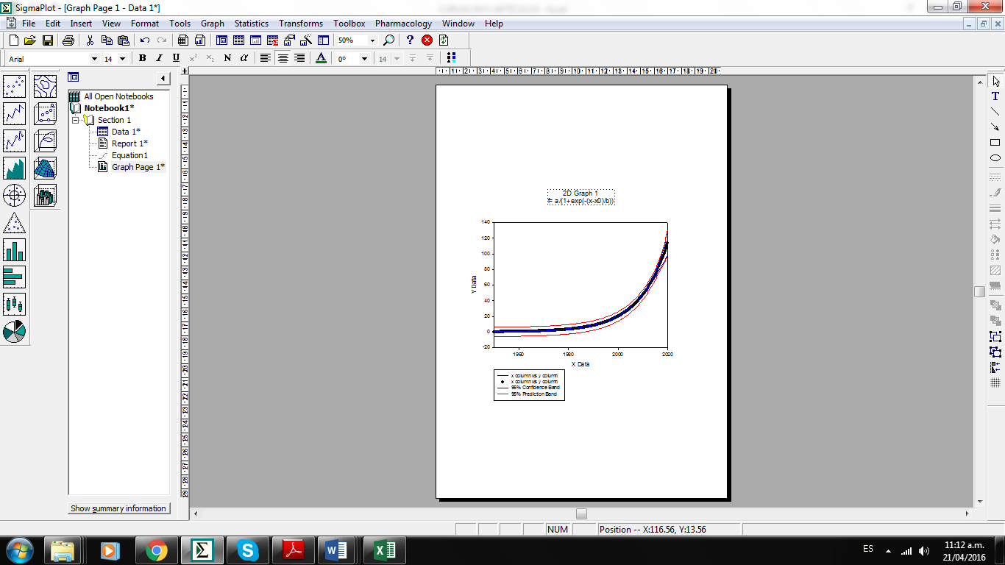 | 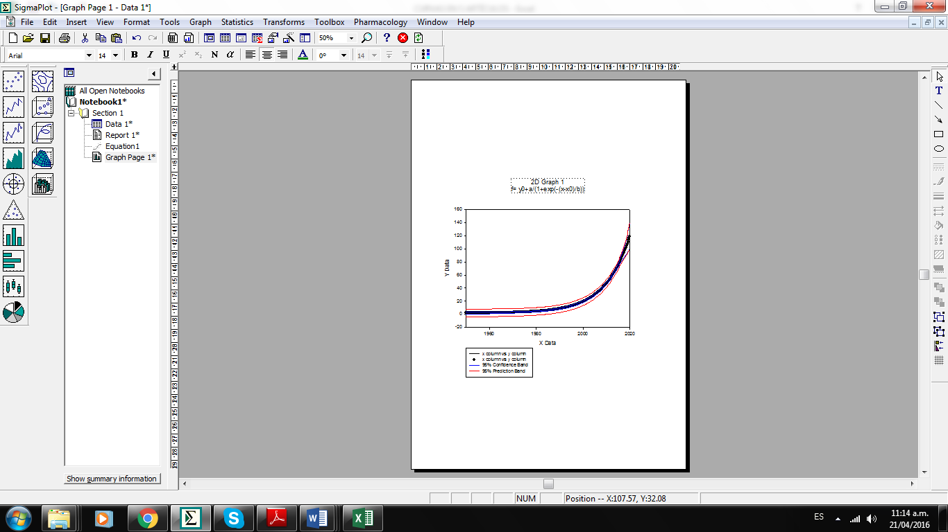

Estas figuras son muy pequeñas, con letras también muy pequeñas que no se leen, con leyendas externas no adecuadas. La leyenda sobre la figura debe ser eliminada, y la leyenda que está debajo de la figura debe ser colocada dentro de la figura y sin marco (como en la figura 4 anterior).

Figuras a dos columnas: punto 100 de la Tabla
Figuras a dos columnas, si las hay, están bajo el mismo número y no correlativo. Por ej. Fig. 3: (a) Resultados de simulación: (a) modelo de Swartz y (b) Modelo propuesto; y se identifica la fig. (a) y la fig. (b) dentro de la figura
Esta que sigue NO es aceptable
(porque son dos figuras, 1 y2 ))

Fig. 1: Diagrama termodinámico PρT para el n-decano utilizando los datos experimentales reportados por NIST | Fig. 2: Diagrama termodinámico PµT para el n-decano utilizando los datos experimentales reportados por NIST

Pero esta que sigue SI es aceptable

(porque es una misma figura separada en dos partes)

Fig. 1: Comparación de los diagramas termodinámicos PρT (a) y PµT (b) para el n-decano utilizando los datos experimentales reportados por NIST

Sobre algunas secciones de un manuscrito para publicación

El Resumen debe: (i) establecer el objetivo y alcance del estudio realizado y presentado en el artículo; (ii) describir la metodología; (iii) resumir los resultados más importantes; y (iv) establecer las principales conclusiones. En el Resumen no se debe incluir información o conclusiones que no se describan en el artículo, no se debe usar abreviaturas, ni se debe citar referencias, salvo estrictas excepciones. El siguiente ejemplo puede aclarar estas ideas sobre la estructura de un Resumen. "El objetivo del trabajo presentado fue la determinación de la calidad nutricional de turrones preparados usando semillas de soja y amaranto (objetivo). Se determinó el contenido proteico de los turrones y se emplearon ratas blancas de laboratorio, durante su crecimiento, como modelo animal experimental para evaluar el efecto nutricional (metodología). El análisis químico de los turrones mostró que ambos, de soja y de amaranto, contienen más de 10% de proteínas, mientras que un análisis biológico demostró que las proteínas son de buena calidad nutricional. Esta característica se mostró también en el buen desarrollo de los animales y los buenos valores de digestibilidad encontrados (resultados). Basado en los resultados del estudio, se concluye que estos turrones podrían ser industrialmente producidos, constituyendo una buena fuente alternativa de proteínas de origen vegetal (conclusión)".
El objetivo de la Introducción es proporcionar al lector(a) los antecedentes suficientes que le permitan ubicar el tema y el artículo en el contexto de la literatura pasada y presente. Se deberá escoger cuidadosamente la literatura a citar en esta sección y se deberá dejar en claro porqué, existiendo toda esa información, el artículo que se presenta es necesario. Algunas reglas generales para la preparación de una buena introducción son: i) especificar la naturaleza y alcance del problema investigado; ii) presentar una revisión de la literatura sobre el tema del artículo; iii) establecer el método usado en el estudio; y iv) describir el tipo de resultados obtenidos. La definición del problema, su naturaleza y alcance deben ser expuestos en forma clara y directa, partiendo desde una visión amplia del problema para llegar a lo específico que trata el manuscrito. La revisión de la literatura debe dar al lector una visión clara de cómo se ha enfocado el problema u otros similares en el pasado. Aunque se trate de un problema local, el tema debe ser expuesto para cualquier lector del mundo y por lo tanto se debe poner especial cuidado en revisar la literatura pertinente en idioma inglés (donde seguramente está más del 80% de la literatura válida internacional). Se debe dar especial importancia a la literatura de corriente principal de los últimos años, sin olvidar clásicos del pasado que el autor considere apropiado incluir. Lo que no puede pasar, pero que ocurre con cierta frecuencia, es citar solamente literatura de los años 50 o 60 del siglo pasado, como si nadie hubiera trabajado en el tema en los últimos 50 años..
La sección de Conclusiones en un artículo constituye una parte esencial para cerrar un artículo. En esta sección se debe concluir en forma directa y simple sobre lo encontrado en la investigación descrita; no se debe discutir nada (eso va en la sección de Discusión), no se debe recapitular el trabajo en forma condensada (eso va en la sección Resumen), ni se debe presentar resultados (eso va en la sección Resultados). Una forma clásica y adecuada, y que muchos autores(as) prefieren, es escribir una frase de presentación y luego mostrar las conclusiones numeradas, como en el siguiente ejemplo. "De los resultados mostrados, de su análisis y de su discusión, se pueden obtener las siguientes conclusiones, sobre la nueva técnica de análisis de hidrocarburos combustibles: 1) la característica principal de la metodología empleada, radica en una reducción significativa del tiempo de análisis; 2) la técnica propuesta es fácil de utilizar, ya que basta con seleccionar las señales adecuadas del espectro infrarrojo e introducirlas en el modelo presentado; 3) los resultados del nuevo método y los obtenidos por la técnica estándar ASTM D1 319 son comparables dentro de intervalos estadísticamente aceptables; y 4) la metodología empleada en las muestras analizadas puede ser ampliada a otras mezclas de hidrocarburos".
La discusión de lo expuesto en el trabajo, que usualmente se hace junto con los resultados, constituye una parte esencial en la que se debe analizar los resultados mostrados en el artículo, discutir el significado de ellos, analizar sus alcances, y compararlos con otros resultados de la literatura. No basta con decir, por ejemplo: “como se observa en la figura 1, a medida que la presión aumenta, la eficiencia disminuye y en la figura 2 se observa similar comportamiento de la eficiencia con la temperatura”. Lo que hay que hacer es explicar si el comportamiento observado es aceptable, es lo esperado, está de acuerdo con los resultados de otros, si es similar se debe explicar el porqué del comportamiento observado. Después de la sección de Introducción, esta sección es la que debe llevar suficientes citas que justifiquen y convenzan al lector de la veracidad de los resultados. Los siguientes aspectos ayudan a escribir una buena sección de discusión: 1) presentar los principios, relaciones y alcance de los resultados; 2) establecer excepciones y faltas de correlación, y definir puntos inciertos; 3) interpretar los resultados en comparación con trabajos ya publicados; 4) discutir en forma clara las implicaciones de los resultados y del trabajo; y 5) cuidar que cada aspecto discutido esté demostrado con los resultados del artículo.
Las citas a la literatura en una publicación documentan los argumentos, ideas, conceptos, teorías y datos usados y expuestos en el escrito. Las citas permiten poner el trabajo en una perspectiva global respecto a lo que otros investigadores(as) realizan o han realizado en otras partes del mundo. Por lo tanto, las citas y referencias de trabajos de la literatura constituyen elementos esenciales e insustituibles en una buena publicación internacional. En este contexto no se debe confundir las "citas", las "referencias", la "bibliografía" y la "literatura". La cita es la mención que se hace a un documento, a un artículo o libro publicado; la sección de referencias es la lista en la que se detallan los documentos (artículos, libros, sitios en Internet, software), citados en el escrito; la bibliografía es un conjunto de documentos donde un lector puede consultar o ampliar la información del artículo, pero que no han sido citados en el texto; la literatura es todo el conjunto de publicaciones existentes, sin distinción.
Una recomendación general que ayuda a mejorar la presentación de un artículo, y que puede inclinar la opinión y decisión de un buen evaluador(a), es que el autor pida a un colega que revise la versión final del manuscrito, antes de enviarlo al Editor. El autor(a) que da forma final al manuscrito usualmente pasa por alto detalles que para otros pueden ser obvios. Además, como en todo documento escrito, los autores deben cuidar la ortografía y gramática y ajustarse a las normas de la revista a la que se enviará el trabajo. Igualmente, deben velar para que todo aspecto del documento (autoría, metodología, resultados y citas), se ajusten a normas éticas establecidas por la comunidad internacional (www.citrevistas.cl/a1a.htm). El impacto de un artículo y el prestigio de los autores pueden ser dañados si los experimentos, métodos o teorías no son reproducibles, y peor si al reproducirlos no se obtienen los resultados informados en el artículo. También daña el prestigio de una publicación la autoría desmerecida, la falta ética más común en la literatura internacional.

Ejemplo de estructura, contenido y puntuación en la Primera Página

Modelado de la extracción de aceite de clavo de olor mediante elementos finitos usando Algor- Windows

Jorge A. Autoruno¹ y Daniel M. Autordos^{2 *}
(1) Facultad de Ingeniería, Dpto. de Ingeniería Numérica, Univ. del Arbolito, Casilla 333, Rotonda-Chile
(Correo-e: jautoruno@uarbolito.cl)
(2) Centro de Investigación Numérica, Grupo de Estudios Avanzados, Casilla 712, Rotonda-Chile
(Correo-e: audmautor2@cin.cl)

* Autor a quien debe ser dirigida la correspondencia

Resumen

Se ha aplicado el programa Algor Windows, al proceso de extracción del aceite de clavo de olor, para determinar el coeficiente de difusión de materia. Se realiza una analogía entre transferencia de calor para lo que está diseñado Algor y transferencia de materia, que se requiere para determinar el coeficiente de difusión, asociando las distintas variables involucradas en las ecuaciones de balance. Se han obtenido de la literatura algunas propiedades requeridas por la simulación, tal como la concentración en función de la posición en la columna, y se han introducido suposiciones físicamente razonables para formular el modelo y las condiciones iniciales y de contorno requeridas. El estudio muestra que el programa Algor, diseñado para otros fines, permite realizar aplicaciones en el campo de la transferencia de materia, como es la extracción del aceite del clavo de olor.

Palabras clave: elementos finitos; difusión; Algor; modelado de procesos; extracción; aceite de clavo de olor

Modeling of the extraction of clove oil by finite elements using Algor-Windows

Abstract

The software Algor Windows has been applied to the extraction process of clove oil to determine the mass diffusion coefficient in the extraction column. An analogy between heat transfer problems, for which Algor is designed, and mass transfer, which is required to determine the diffusion coefficient, has been done to associate the different variables involved in the balance equations. Properties required for the simulation, such as the concentration as a function of position in the column, has been obtained from the literature and reasonable assumptions have been introduce to formulate the model and the required initial and boundary conditions. The study shows that the program Algor, although designed for other purposes, can be used in the field of mass transfer, such as the extraction of clove oil at high pressure.

Keywords: finite elements; diffusion; Algor; process modeling; extraction; clove oil

